Проект внесения изменений в Правила землепользования и застройки МО "Зеленоградское городское поселение

Графическое изображение фрагмента карты градостроительного зонирования правил землепользования и застройки муниципального образования "Зеленоградское городское поселение" ( земельные участки с кадастровыми номерами
39:05:010603:276, :277, :278, :279, :285, :286, :287, :291- :310, :399, :400, :403, :404, расположенных по адресу: Калининградская область г. Зеленоградск, пос. Малиновка).
изменить зону РЗ 1

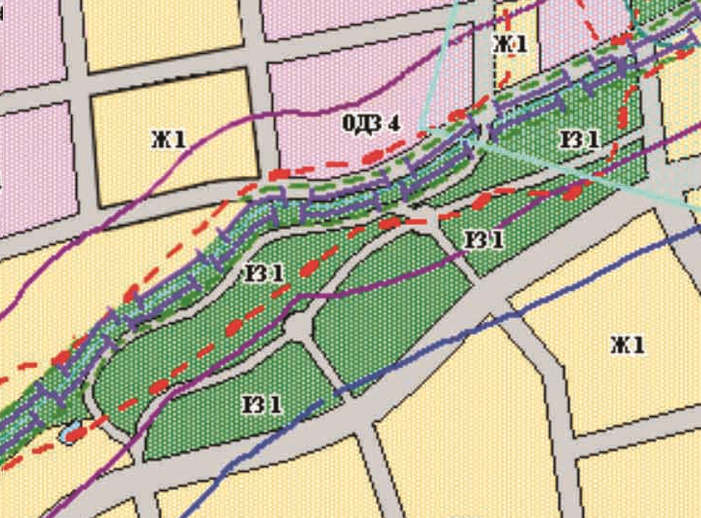

на зону Ж 1
